**Drtička medikace SEVERO - 3 ks:**

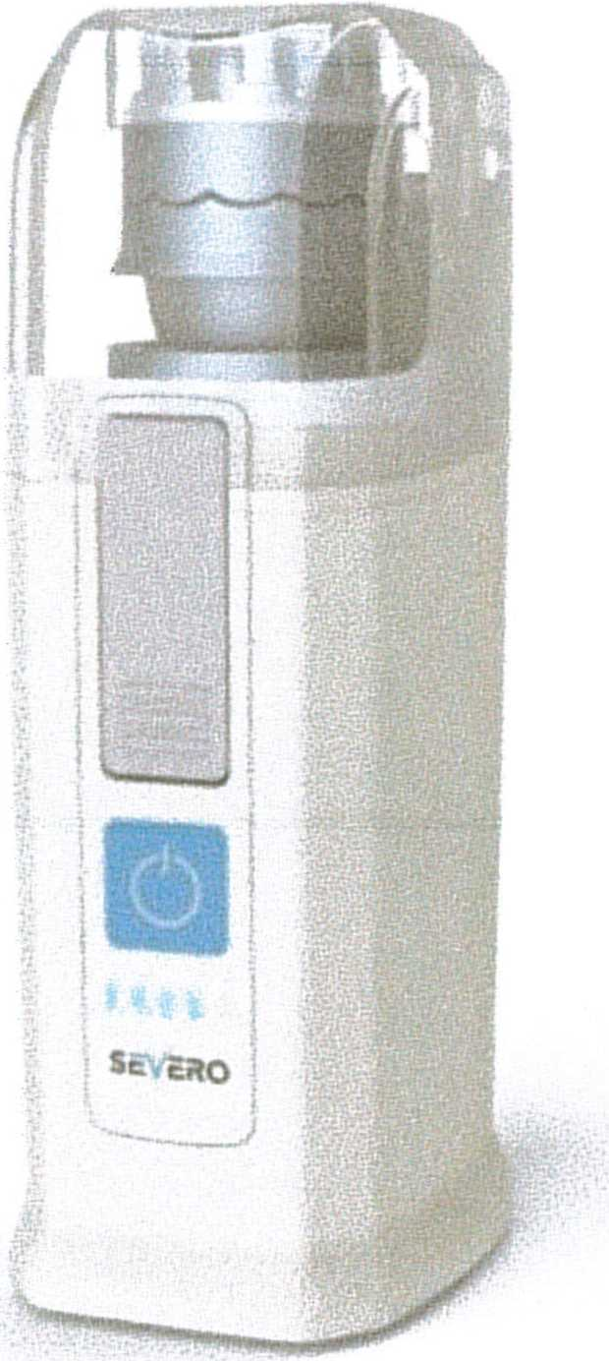

Elektrický drtič SEVERO od holandské firmy IMS Medical B. se hodí do všech zařízení pro seniory  
nebo do pečovatelských domů, kde musí zdravotnický personál často vynakládat nemalé úsilí, aby  
dokázal rozdrtit medikaci pro pacienty, kteří již léky nedokážou užívat vcelku.

Rozdrcení tablety na prach za pár vteřin

Díky tomu, že dokáže přístroj rozdrtit hned několik tablet najednou vynaložením energie rovnající  
se až 21 kg, ušetří vaše zařízení čas a energii. Je rovněž prevencí proti zdravotním potížím, které  
postihují zdravotnický personál kvůli nadměrné fyzické zátěži při ručním drcení. Protože drcení  
probíhá v uzavřeném prostoru přístroje, není zdravotnický personál opakovaně vystavován  
nebezpečné inhalaci různých typů medikace. Drtící hlava přístroje SEVERO je z kvalitní nerezové  
oceli a drcení probíhá rychle a bezhlučně. K přístroji lze dokoupit náhradní kelímky, uzavíratelná  
víčka a celofánové fólie na jedno použití.

Velký pomocník malých rozměrů

Malý a přenosný (80 x 70 x 217 mm)

Snadné použití

Rychlé a efektivní drcení medikace

Ideální pro přípravu léků podávaných přes sondu - PEG

Prevence RSI (onemocnění z opakovaného přepětí)

Snadno omyvatelný  
Téměř bezhlučné drcení  
Drtící hlava z nerezové oceli

Technické údajePříslušenstvíKe staženíVideaReference  
AC/DC napájení 12 voltů

Hmotnost ccal,5 kg

LB BOHEMIA s.r.o., Sovadinova 3431, 690 02 Břeclav, Czech republic

Tel: + 420 XXX, e-mail: XXX, web: lbbohemia.cz

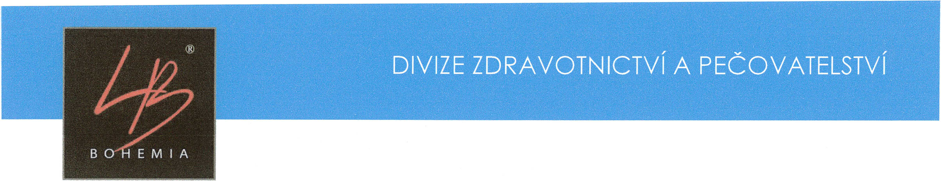

Rozměry 80 x 70 x 217 mm

Baterie Dobíječi zatavená lithium iontová baterie, 12 Voltů 3 Ah  
Pojistka 5A

Specifikace drcení

Typ drcení autonomní drtící cyklus díky kombinaci komprese a rotace  
Decení léků drcení celé řady běžných prášků a potažených léků během cyklu  
Doba drcení 8 sekund v případě pravidelných léků  
Hlučnost 52 decibel (úroveň šptání)

Výdrž baterie 500 drcení (cca tři dny nepřetržitého provozu)

Nabíjení 2 hodiny

Indikátory napájení baterie a indikátor kvality baterie

LB BOHEMIA s.r.o., Sovadinova 3431, 690 02 Břeclav, Czech republic

Tel: + 420 XXX, e-mail: XXX, web: lbbohemia.cz

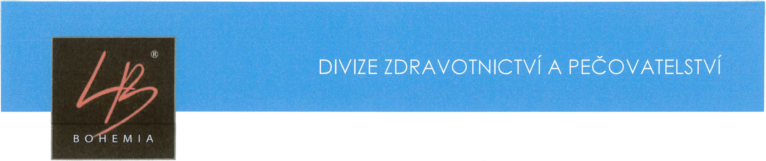

**Elektrokardiograf-1 ks**

12 svodové PC EKG/12kanálové EKG - přehledné zobrazení, přenos přes USB - různé formáty  
záznamu, zobrazení a tisku - rozměření a interpretace EKG křivky - filtrace křivky - databáze pacientů  
a vyšetření - komunikace s ambulantními programy - připojení k libovolnému PC se systémem  
Windows - EKG záznamy lze odeslat e-mailem - tisk na kancelářský papír A4.

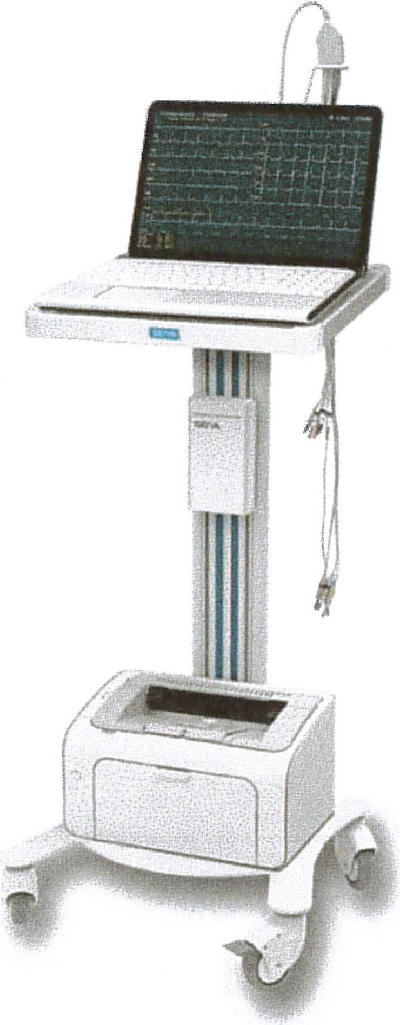

LB BOHEMIA s.r.o., Sovadinova 3431, 690 02 Břeclav, Czech republic

Tel: + 420 XXX, e-mail: XXX, web: lbbohemia.cz

ŘADA VYPLACHOVACÍCH A DEZINFEKČNÍCH AUTOMATŮ

**Tornado™**

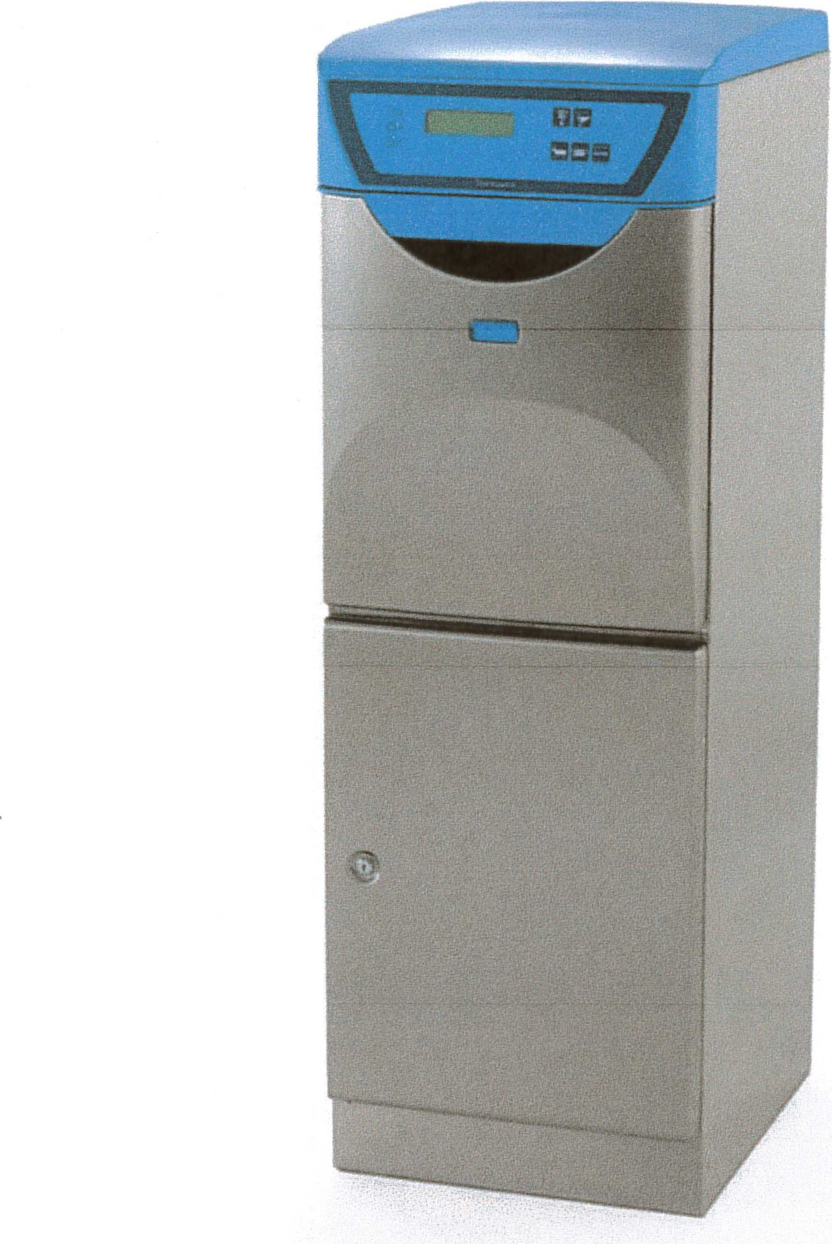

Vyplachovací a dezinfekční automat  
je k dispozici v samostatně stojícím,  
podpultovém nebo nástěnném provedení  
a představuje vysoce účinné řešení  
pro čištění a dezinfekci nádob na moč  
a výkaly.

9 Toto je reklama na zdravotnický prostředek. Před použitím si prosím pečlivě  
přečtěte návod k jeho použití, který obsahuje také informace k bezpečnému  
používání a další varování ve vztahu k prostředku.

Vyplachovací a dezinfekční automat Tornado je k dispozici  
v samostatně stojícím, podpultovém nebo nástěnném provedení  
vyhovujícím různým požadavkům na instalaci. Nabízí celou řadu  
automatizovaných funkcí, které snižují riziko křížové kontaminace,  
a díky sledovatelnosti procesů umožňuje evidenci záznamů  
o dezinfekci prostřednictvím tiskárny nebo USB.

Tornado je velmi výkonný vyplachovací a dezinfekční automat  
s celou řadou standardních a volitelných funkcí, který splní vaše  
potřeby z hlediska kontroly infekcí.

Oplachovací dezinfekční zařízení se používá pro vyprazdňování,  
čištění a dezinfekci podložních mís, lahví na moč a jiných nádob  
pro zachycování lidských výkalů.

Nezávislé studie ukázaly, že mycí a dezinfekční zařízení Arjo  
odstraňují 99,99% bakterií Clostridioides difficile1.

S přístrojem smí zacházet pouze autorizovaný personál. Osoby  
obsluhující přístroj musí také procházet pravidelným školením.

Další informace naleznete na www.arjo.com/cs-cz

EMPOWERING MOVEMENT

**Klíčové funkce**

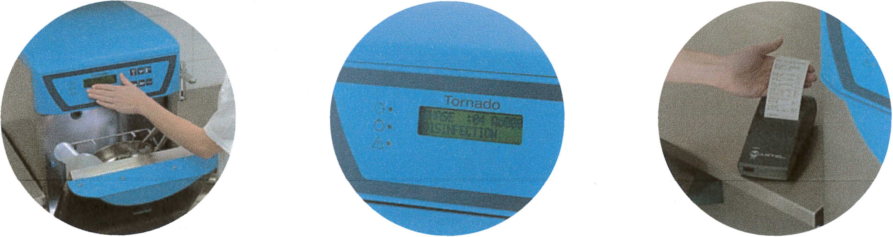

AUTOMATICKÉ OTEVÍRÁNÍ  
A ZAVÍRÁNÍ DVÍŘEK

Pro podporu bezkontaktních hygienických  
postupů Tornado nabízí možnost IR  
senzorem aktivovaného automatického  
otevírání a zavírání dvířek. Volitelně je  
k dispozici i nožní pedál, který rozšiřuje  
možnosti automatické obsluhy dvířek.

HODNOTA A0 A REGULACE

Hodnotu A0 úrovně dezinfekce lze nastavit na 60  
nebo 600 pro vyšší účinnost u mikroorganizmů  
odolnějších vůči teplu. U dezinfekční fáze je možné  
regulovat čas a teplotu, nebo zvolenou hodnotou A0zkrátit dobu cyklu.

ZÁZNAM PROCESU

Celá řada zdravotnických zařízení  
přistupuje k důsledné evidenci  
s podrobnými záznamy dezinfekčních  
procesů. Tornado nabízí volitelnou  
možnost zaznamenávání a sledování  
procesů prostřednictvím tiskárny nebo  
USB zařízení.

CHLADICÍ VENTILÁTOR

FLEXIBILNÍ DESIGN

PIPE SYSTEM DISINFECTION (PSD)

Na konci cyklu rychle ochladí nádoby  
vzduchem procházejícím HEPA filtrem  
(H13).

Nové standardní opláštění je vyrobeno z barevného  
polymeru. Na objednávku je rovněž dodáván  
v celonerezovém provedení. Všechny modely jsou  
vybaveny komorou z nerezové oceli.

Celý systém potrubí a trysek je rychle  
vydezinfikován fixními i rotujícími tryskami na konci  
každého cyklu, čímž se snižuje riziko kontaminace.

**INFORMACE O VÝROBKU**

Model

Rozměry

Hmotnost

Hlučnost

Samostatně stojící/Nástěnné  
Podpultové provedení

450 x 580 x 1 320 mm 900 x 620 x 870 mm  
100 kg 120 kg

53 dB (A) v souladu s normou EN ISO 3747:2000

Max. teplota povrchu

40 °C

Elektrické připojení

230 V, 1 N, 50 Hz, 1x16 A

Spotřeba energie

Spotřeba vody

Připojení vody  
(studená a teplá voda)

Připojení odpadu

0,16 kWh/cyklus

Ekonomický program 11 litrů/cyklus ±10 %  
Normální program 18 litrů/cyklus ±10 %  
Intenzivní program 25 litrů/cyklus ±10 %

Tlak 1-8 barů  
15 mm, průtok > 0,3 l/s

Do stěny a 90 mm nebo 110 mm  
Do podlahy 0 90 mm nebo 110 mm

Stupeň ochrany proti vniknutí (obecně) IP22

Volitelná možnost pro Tornado FD1800/FD1810 IPX4

Počet mycích trysek 9 pevných a 2 otočné

**TORNADO FD1800 FD1805 FD1810**

Samostatně stojící/Nástěnné/

Podpultové provedení

Podpultové provedení X

Ruční dvířka V

Automatická dvířka X

Polymerické opláštění V

Nerezové opláštění O

O = volitelné

X

V

V

x

x

V

x

V

V

o

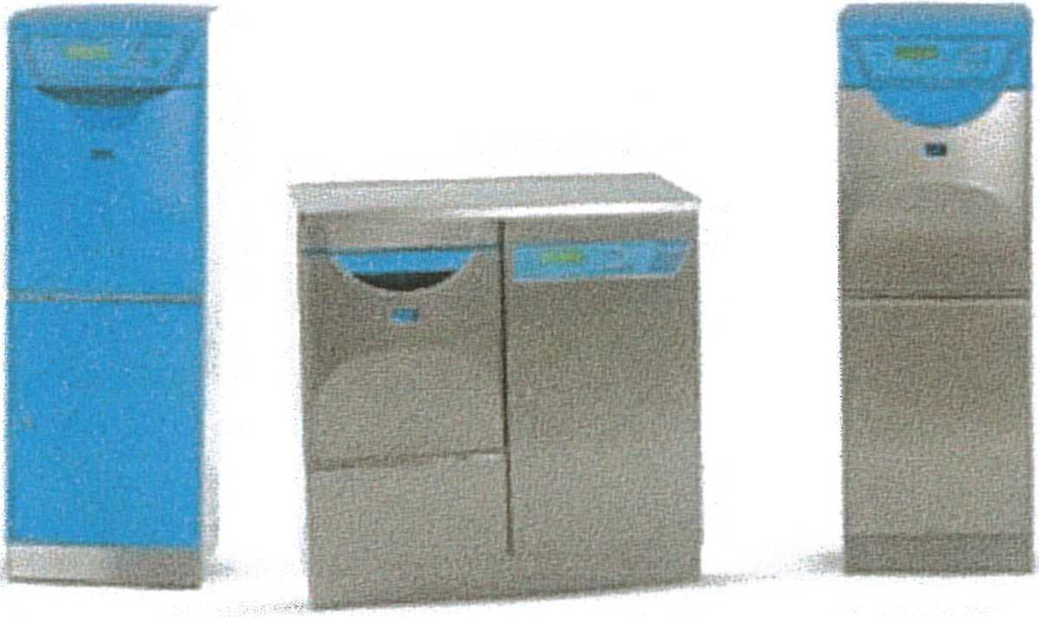

Odkazy FD1800 FD1805

1. Walder M, Nilsson B. Validation of Clostridium difficile spore elimination in Arjoflusher disinfectors:

Tornado/FD18-series, Ninjo/FD16-series & Typhoon SP6000. Department of Medical Microbiology,

Faculty of Medicine, Lund University. 2018 Data on file: 100078423 - Ninjo, 100078426 - Tornado, 100074176 - Typhoon

FD1810

Další informace o našem příslušenství získáte od místního obchodního zástupce Návod k použití na www.ario.com/cs-cz a v menu stránek pokračujte:  
nebo na webu www.arjo.com/cs-cz. Výrobky > Dezinfekce > Proplachovací dezinfekční zařízení > Tornádo > Stahování

**©** Arjo AB, Listopad 2021. U zařízení a výrobků dodaných společností Arjo používejte pouze Arjo součásti, tj. díly speciálně konstruované pro daný účel.  
Jelikož je naší zásadou trvalý rozvoj, vyhrazujeme si právo provádět změny designu, vlastností a specifikací inzerovaného typu zdravotnického  
prostředku bez předchozího upozornění. ® a ™ jsou ochranné známky náležející skupině společností Arjo.

Výrobce: ArjoHuntleigh AB • Hans Michelsensgatan 10 ■ 21120 Malmo ■ Švédsko ■ reg. č.: 556304-2026 ■ +4610 335 4500

Lokální distributor Arjo Czech Republic s.r.o. ■ Na Strži 1702/65 * 140 00 Praha 4 • Česká Republika • IČO: 469 62 549 ■ +420 XXX

Arjo.Tornado.HCP.leaflet.Min.CZ.CZ.pdf.01

**Mobilní sprchovací systém RUBY -1 ks:**

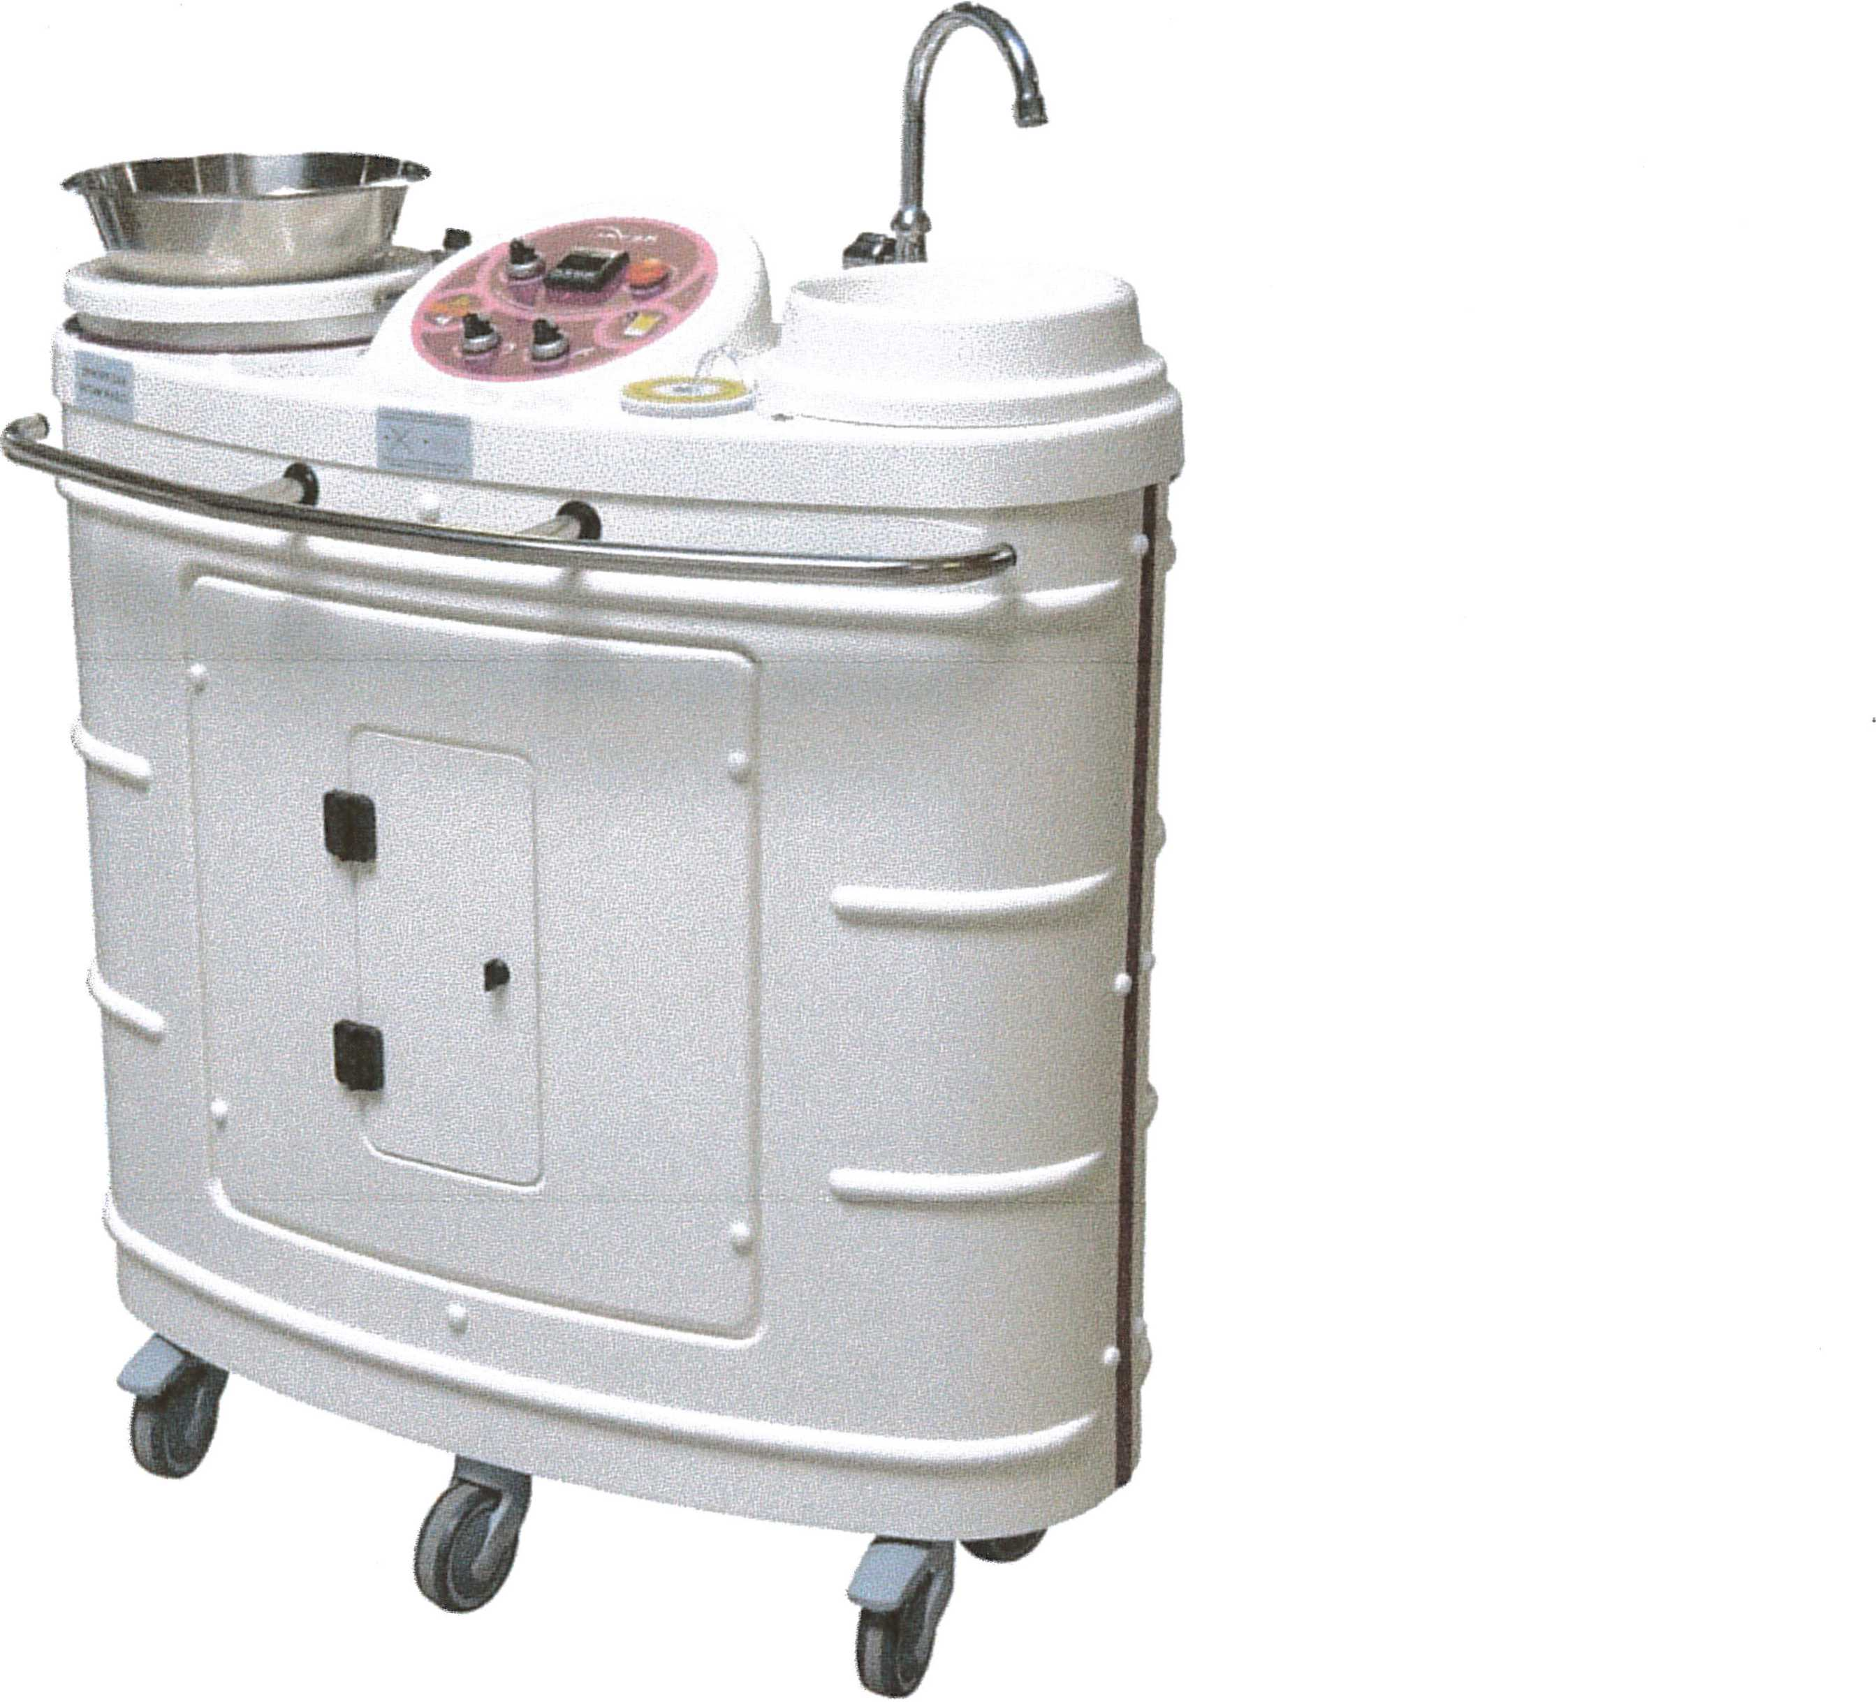

**Ruby ie mobilní sprchovací zařízení pro péči o pacienty přímo na lůžku. Díky zásobníku na vodu,  
ohřevu**

**a následnému odčerpání vody ie možné postarat**

**se o hygienu pacienta přímo na pokoji bez nutnosti připojení k vodovodu.**

**Hygienická péče s Ruby přímo na lůžku  
ie vhodná i pro klienty v karanténě**

* **Nerezový zásobník na vodu - 231**
* **Aktivní odsávání použité vody**
* **Nastavitelná teplota vody**
* **Jednoduchá údržba**
* **Automatická desinfekce vnitřního okruhu**
* **Jednoduché vypouštění použité vody**

**» Funkce pro teplotní desinfekci systému**

* **Oddělené okruhy pro čistou a použitou vodu**
* **6 ks koleček 0100 mm. dvě kolečka s brzdou**
* **Zásobník na desinfekci. 5 I**

**» Čerpadlo na čistou vodu 8 l/min. 24 V**

* **Čerpadlo na odpadní vodu 14 l/min. 24 V**

LB BOHEMIA s.r.o., Sovadinova 3431, 690 02 Břeclav, Czech republic

Tel: + 420 XXX, e-mail: XXX, web: lbbohemia.cz

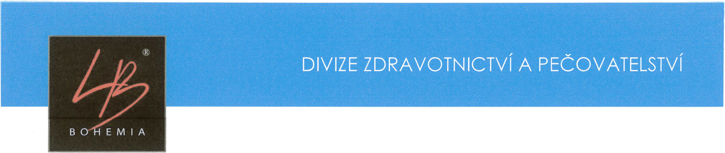

**Přenosná váha pro invalidní vozík - 2 ks:**

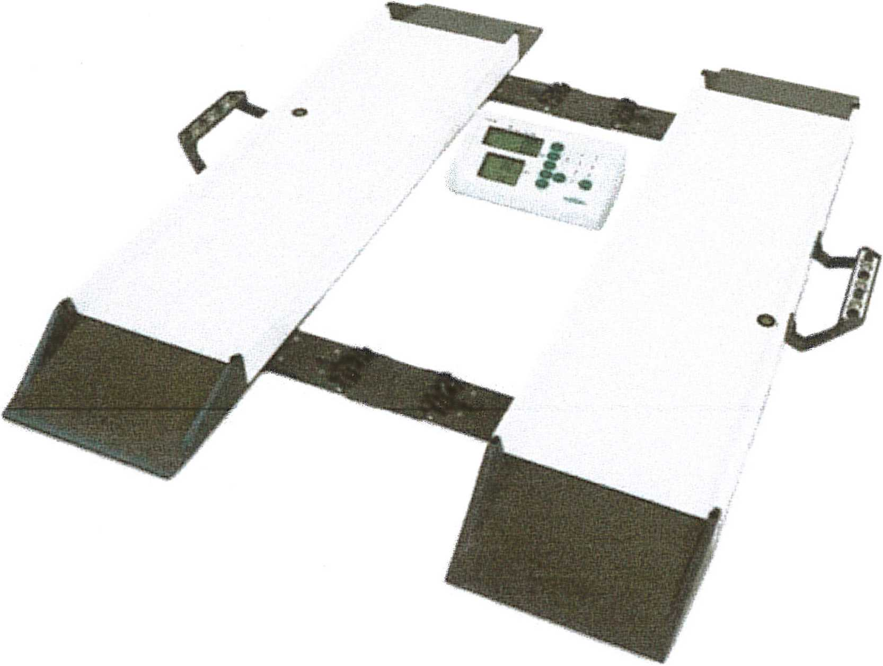

Marsden M-615 je váha, která se skládá ze dvou lehkých nosníků a indikátoru pro odečet hmotnosti.  
Nosníky jsou spojené panty a mají zabudovanou rukojeť.

Splňuje třídu přesnosti III: Evropská směrnice 2014/31/EU (NAWI) nařizuje (Nařízení vlády č.  
121/2016 Sb.), že jakákoli váha používaná pro lékařské účely musí splňovat třídu přesnosti III.

Váha Marsden M-615 má také mnoho volitelného příslušenství. Dokoupit si můžete Bluetooth nebo  
Wi-Fi připojení, které umožňuje odesílání informací o pacientovi přímo do centrální databáze nebo  
jiného zařízení. Možné je také připojení k tiskárně.

Kromě základních funkcí disponuje také funkcemi TARE, HOLD a PROTABLE.

Funkce TARE: Chcete-li získat přesnější hodnotu vážení, použijte funkci TARE pro odstranění  
nežádoucí hmotnosti zobrazené na displeji váhy.

Funkce HOLD: Zvláště užitečné, pokud se osoba, kterou vážíte, pohybuje. Stiskněte tlačítko Hold a  
hodnota na displeji se stabilizuje, což vám umožní přesně odečíst hmotnost.).

Funkce PORTABLE: Snadno přenosné, lze využít u každého invalidního vozíku.

Součástí balení je také přepravní pouzdro s kolečky.

Parametry produktu:

Nosnost: 300 kg

Rozměry: 100 x 87,7 x 6,4 cm

Hmotnost nosníků: 9,8 kg

LB BOHEMIA s.r.o., Sovadinova 3431, 690 02 Břeclav, Czech republic

Tel: + 420 XXX, e-mail: XXX, web: lbbohemia.cz

Výdrž baterie: až 55 hodin nepřetržitého používání  
Napájení: baterie/síťový adaptér

Volitelné příslušenství: Bluetooth, Wi-Fi, tiskárna  
Funkce:Hold, Portable, Tare  
Stupeň přesnosti: třída III

LB BOHEMIA s.r.o., Sovadinova 3431, 690 02 Břeclav, Czech republic

Tel: + 420 XXX, e-mail: XXX, web: lbbohemia.cz



SPRCHOVÁ A HYGIENICKÁ ŽIDLE

**Carino®**

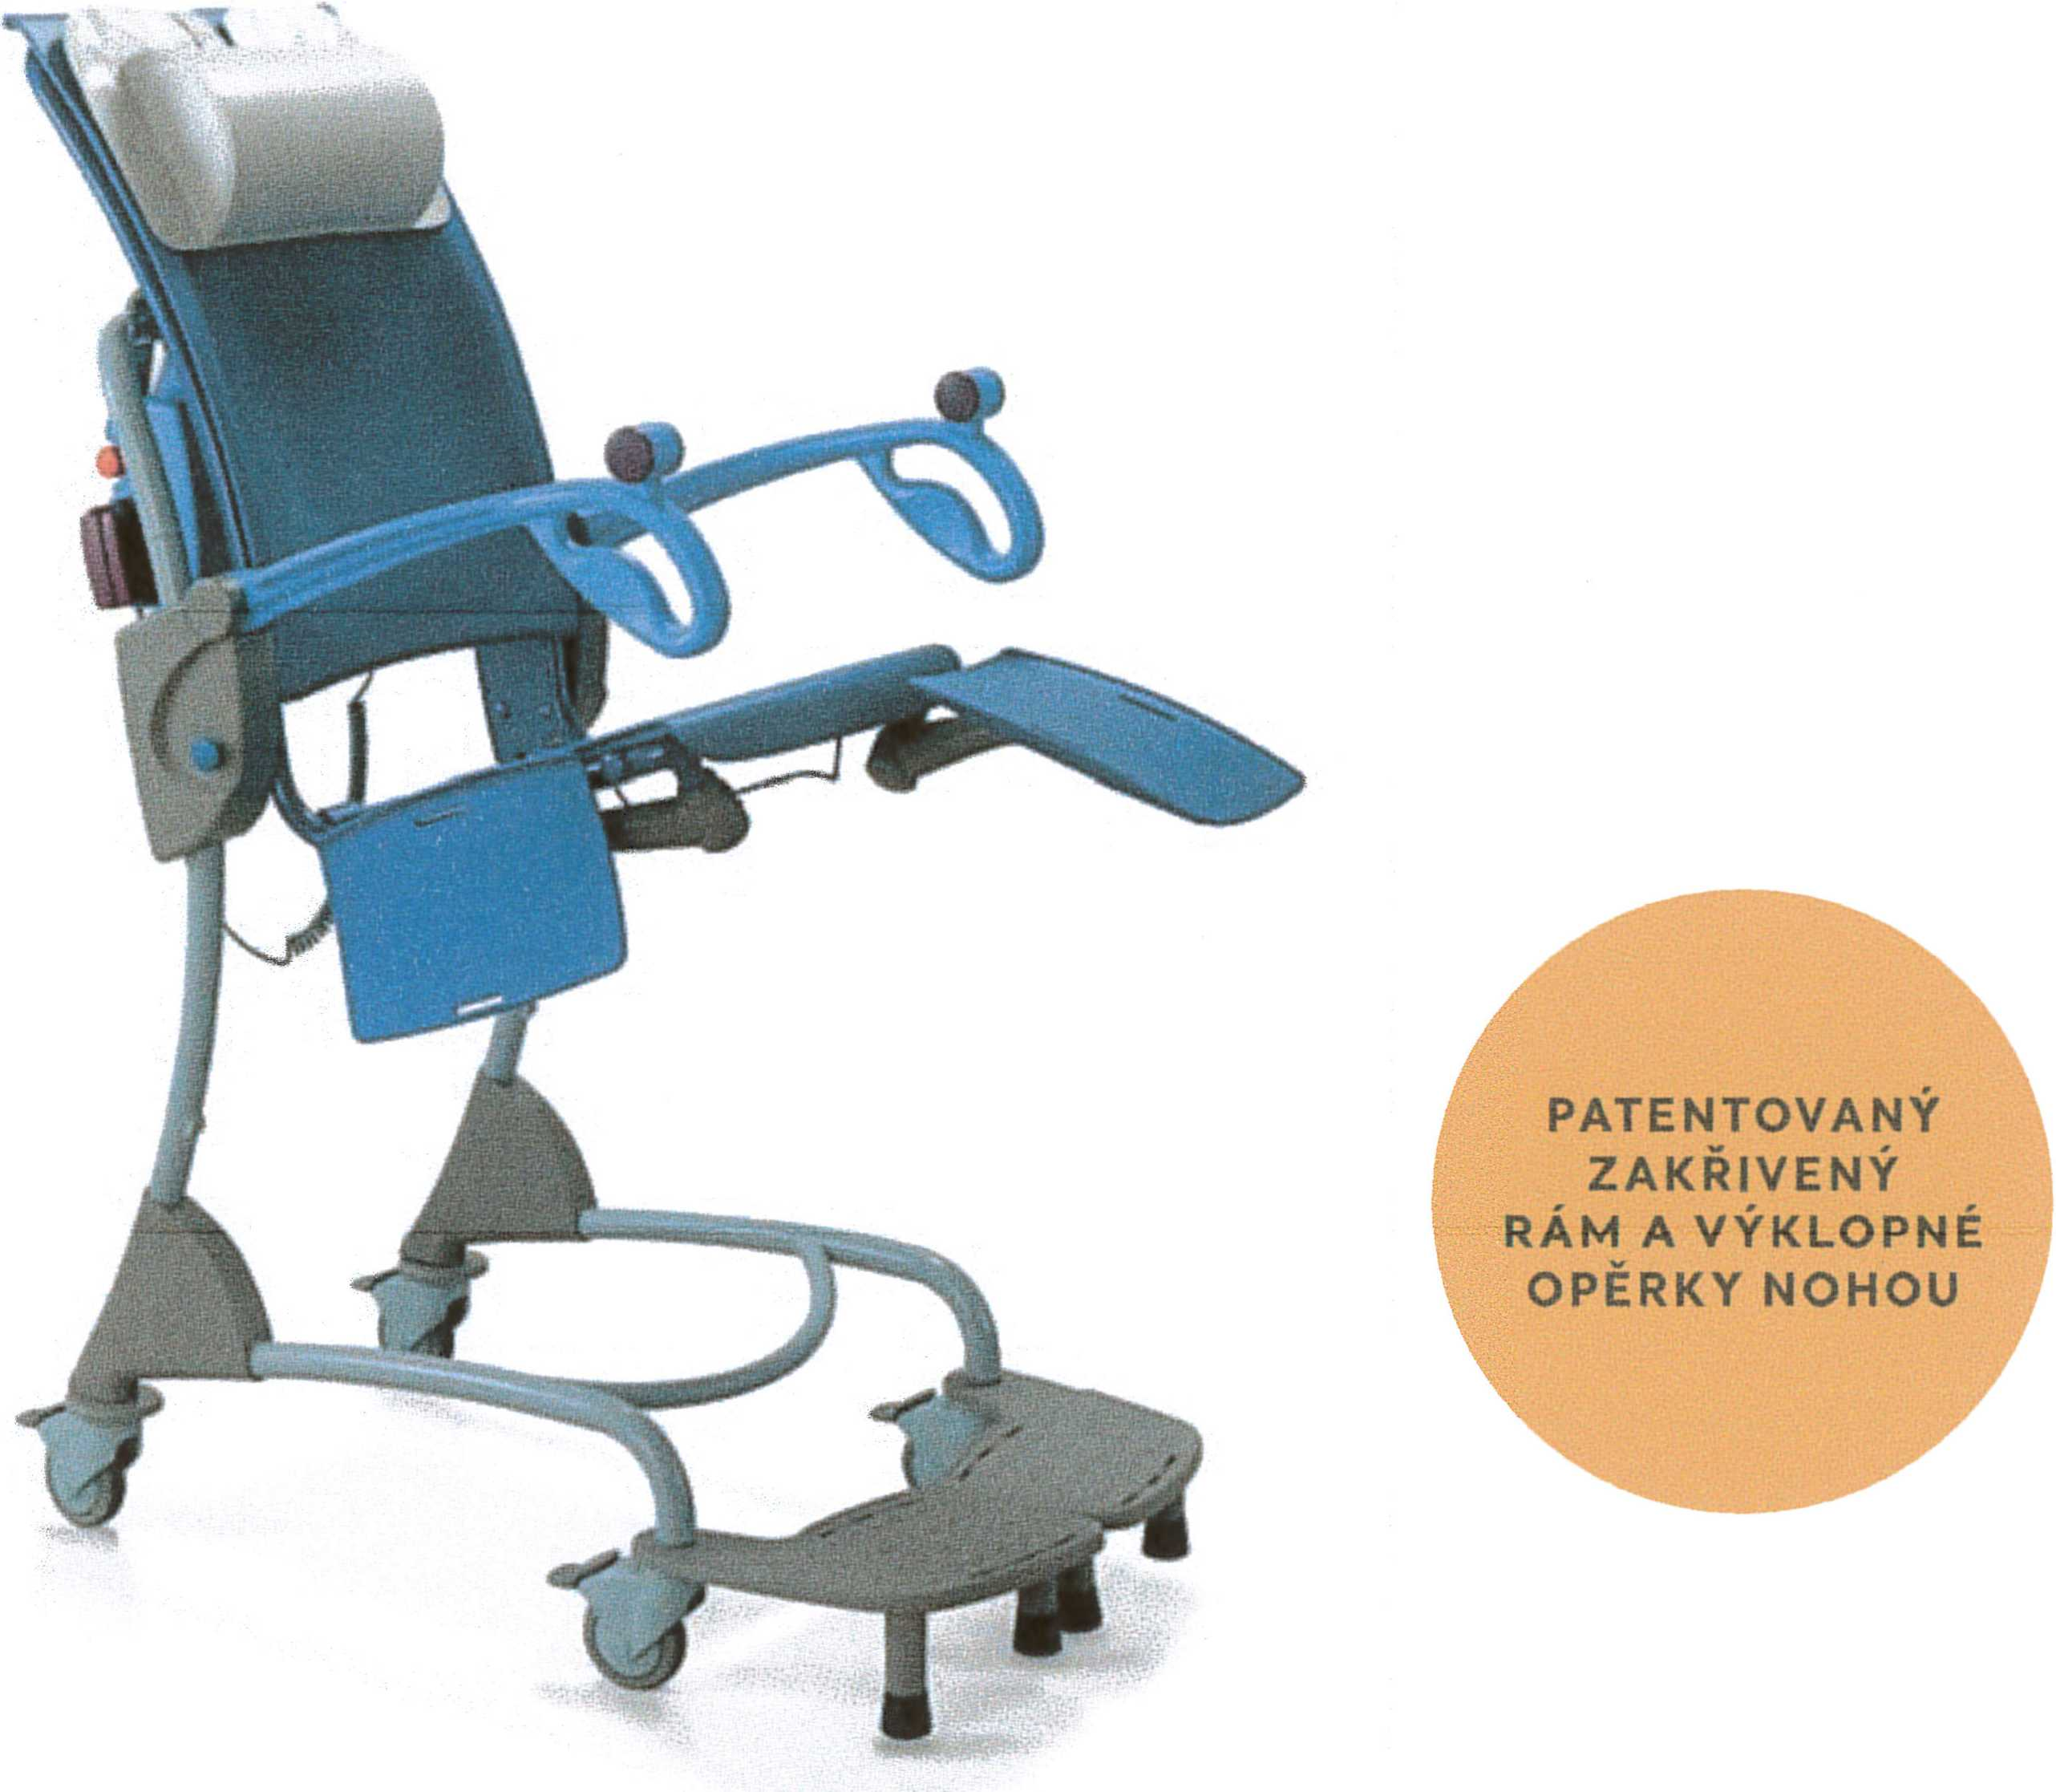

Židle Carino®, jež je navržena s cílem snížit  
počet přesunů potřebných při asistovaném  
sprchování a hygieně, dovoluje jedinému  
ošetřovateli provádět úkony každodenní  
hygieny, jako jsou mytí, úkony na toaletě  
nebo péče o nohy.

Navržena s ohledem na potřeby Barbary a Carla,*

B A Barbara je schopná chůze, ale používá chodítko/berle jako

jfe, oporu.

**Výškově nastavitelná**

Možnost výškového nastavení ve spojení s patentovaným  
zakřiveným rámem zajišťují pohodlnou polohu a potřebnou oporu  
pro pacienta či klienta na jedné straně a na druhé vždy vyhovující  
pracovní výšku pro ošetřující personál.

**Umožňuje efektivnější sprchování**

Pacient či klient mohou zůstat sedět na židli Carino nejen během  
přesunu z pokoje a zpět, ale i při sprchování, úkonech na toaletě  
a dalších hygienických úkonech, čímž se snižuje počet přesunů  
potřebných při provádění každodenní hygieny.

**Individualizovaná péče**

Se židlí Carino může sprchování i další hygienické úkony provádět  
jeden ošetřovatel, což umožňuje osobnější vzájemnou interakci.

C

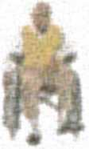

Carl je schopen částečně zatížit alespoň jednu končetinu, ale  
jinak se pohybuje na invalidním vozíku,

* Toto je interní kategorizace vytvořená společností Arjo na základě EU  
ISO standardů, která může pomoci při určení úrovně mobility člověka.  
Kategorizace neslouží v žádném případě ke stanovení diagnózy.

V případě nejasností nás prosím kontaktujte. Použití konkrétních jmen  
je pouze ilustrační a neodkazuje na skutečné osoby ani jejích stav.

(P Toto je reklama na zdravotnický prostředek. Před použitím si prosím pečlivě  
přečtěte návod k jeho použití, který obsahuje také informace k bezpečnému  
používání a další varování ve vztahu k prostředku.

**Odklopné opěrky nohou a otočné opěrky chodidel**

Patentované opěrky nohou poskytují přizpůsobitelnou oporu  
při hygienických úkonech, kdy má klient/pacient nohy zvednuté,  
a je možné je odklopit, aby bylo možné jednodušeji klienta/  
pacienta přesunout nebo aby si mohl opřít nohy o opěrky  
chodidel, případně aby měl ošetřující personál snazší přístup  
k dolní části klientova/pacientova těla. Nepoužívané opěrky  
chodidel lze sklopit pod židli Carino, aby se ošetřující personál  
mohl kolem židle volněji pohybovat.

Další informace naleznete na www.arjo.com/cs-cz

EMPOWERING MOVEMENT

Toto zařízení je určeno pro asistovanou hygienickou péči, sprchování a  
použití toalety dospělých klientů v pečovatelských prostředích, jako jsou  
pečovatelské ústavy pro seniory, komunitní pečovatelské domy, ústavy  
sociální péče, sanatoria, nemocnice a domácí péče. Zařízení je určeno  
pouze pro použití uvnitř.

Hygienická židle Carino je určena k používání náležitě školeným  
pečovatelským personálem, který je primárně znalý pečovatelského  
prostředí, běžných postupů a procedur, a v souladu s pokyny uvedenými  
v návodu k použití.

VAROVÁNÍ: Abyste zabránili  
nebezpečí výbuchu nebo požáru,  
nikdy nepoužívejte zařízení v prostředí  
s nadměrným obsahem kyslíku,  
v přítomnosti zdrojů tepla nebo  
hořlavých anestetických plynů.

VAROVÁNÍ: Z důvodu ochrany  
před zachycením musí být vlasy, paže  
a nohy klienta udržovány blízko těla, a  
během přemisťování musí být použity  
označené úchyty.

VAR O VÁ N í: Aby nedošlo k pádu  
klienta ze židle, musí být během  
přesunu opěrky rukou sklopené dolů.

VAROVÁNÍ: Aby nemohlo dojít k  
pádu klienta, klient musí být ve správné  
poloze a musí být použit správně  
utažený bezpečnostní pás.

VAROVÁNÍ: Abyste předešli pádu  
během přesunu, vždy se ujistěte,  
že všechna použitá zařízení jsou  
zabrzděna.

VAROVÁNÍ: Bezdrátová  
komunikační zařízení, jako jsou  
bezdrátová počítačová síťová zařízení,  
mobilní telefony, bezdrátové telefony  
nebo jiné základní stanice, malé  
vysílačky atd., mohou toto zařízení  
ovlivnit a je třeba je udržovat ve  
vzdálenosti nejméně 1,5 m od něj.

VAROVÁNÍ: Z důvodu ochrany  
před převrhnutím používaného zařízení  
nezvedejte či nespouštějte jiné zařízení  
v jeho blízkosti a dávejte při spouštění  
pozor na stacionární objekty.

VAROVÁNÍ: Vyvarujte se používání  
tohoto zařízení v blízkosti jiného  
zařízení nebo na jiném zařízení, protože  
by to mohlo způsobit nesprávný  
provoz. Pokud je takovéto použití  
nezbytné, toto zařízení i druhé zařízení  
je třeba pozorovat, aby byl zajištěn  
správný provoz.

**Klíčové funkce**

ZAKŘIVENÝ RÁM

Patentovaný zakřivený rám poskytuje  
potřebnou oporu a pohodlnou polohu  
při sezení v libovolné výšce.

SKLOPNÉ OPĚRKY RUKOU

VÝKLOPNÉ OPĚRKY —  
NOHOU

Patentované opěrky nohou se  
vyklápí pro snazší a diskrétnější  
hygienu intimních partií.

OTOČNÉ OPĚRKY  
CHODIDEL

Pokud nejsou zapotřebí,  
je možné je zasunout pod  
hygienickou židli.

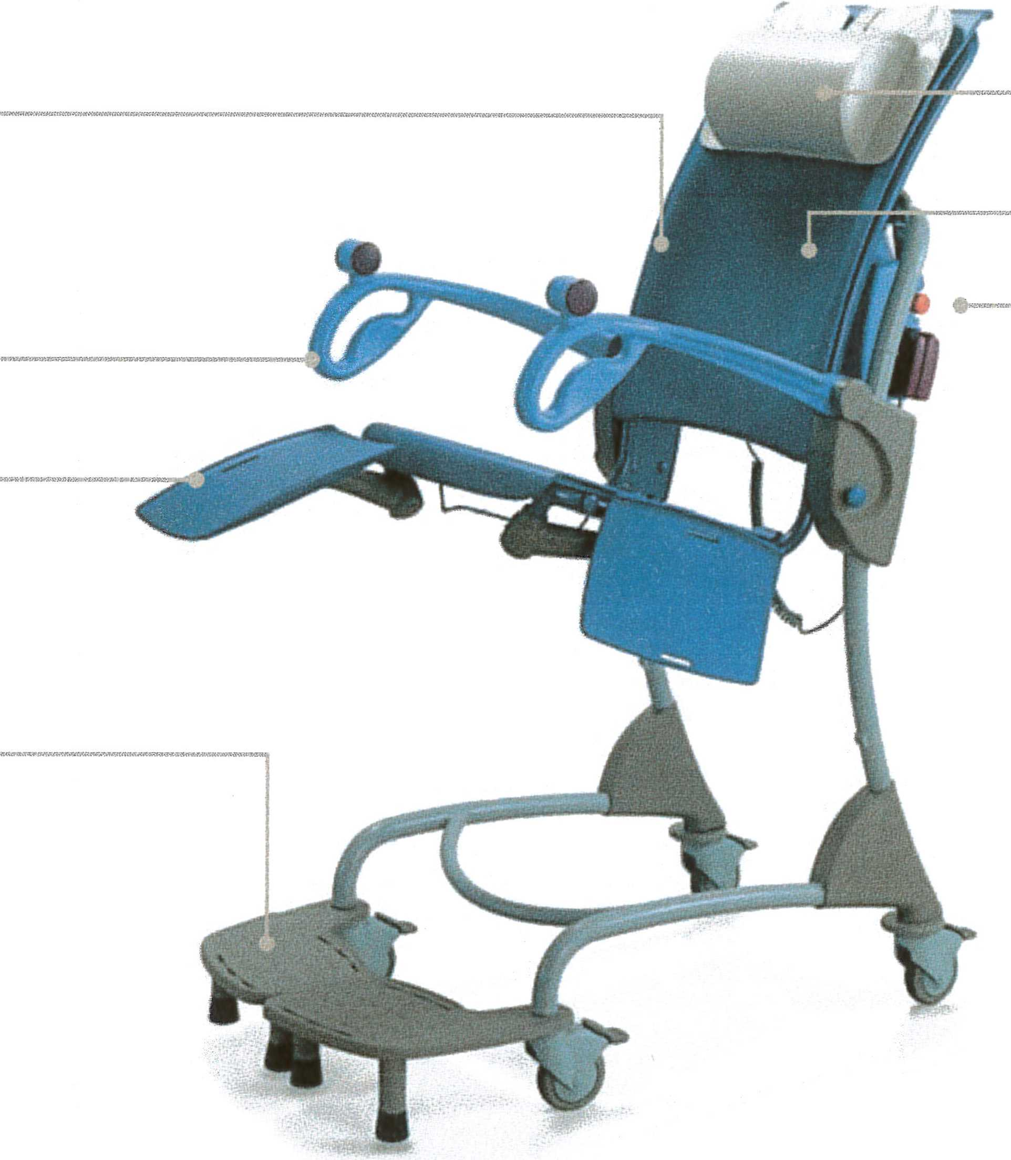

HLAVOVÝ POLŠTÁŘ

OPĚRKA ZAD  
V PLNÉ DÉLCE

NOUZOVÉ

ZASTAVENÍ

**PŘÍSLUŠENSTVÍ**

Zádový polštář

Krční polštář

Polštář sedáku

Podložní mísa s víkem

Toaletní vložka

Bezpečnostní pás

Nabíječka baterie a baterie

Dezinfekční prostředek na povrchy

|  |  |  |  |
| --- | --- | --- | --- |
| PROSTOROVÉ POŽADAVKY |  |  | INFORMACE 0 VÝROBKU |

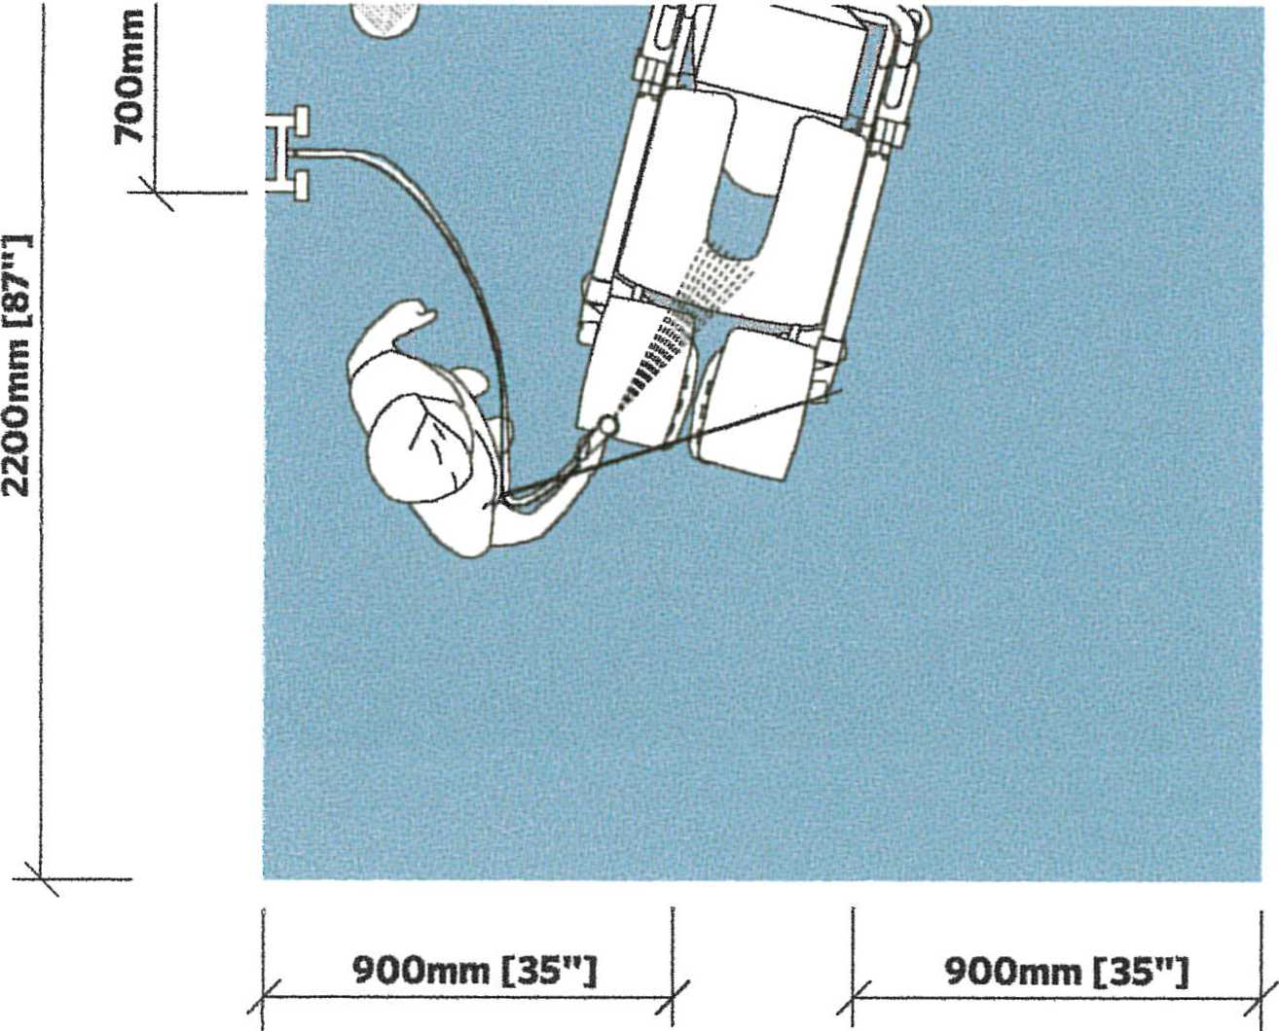

**2200mm [87"]**

Požadovaný pracovní prostor pro usnadnění hygieny a přesunů při zajištění  
odpovídajícího přístupu ke klientovi, zařízení a pomoci ošetřujícímu personálu.

|  |  |
| --- | --- |
| Bezpečné pracovní zatížení (SWL) | 140 kg |
| Hmotnost | 42 kg |
| Min. délka, nejnižší poloha | 881 mm |
| Max. délka, nejvyšší poloha | 1 310 mm |
| Celková šířka | 630 mm |
| Podvozek, šířka | 624 mm |
| Podvozek, šířka rozvoru | 424 mm |
| Podvozek, délka | 857 mm |
| Min. výška opěrky zad, nejnižší poloha | 1 240 mm |
| Max. výška opěrky zad, nejvyšší poloha | 1 555 mm |
| Výška sedáku, nejnižší/nejvyšší poloha | 450 mm/1 050 mm |
| Zdvih (sedák) | 600 mm |

Další informace o našem příslušenství získáte od místního obchodního zástupce  
nebo na webu www.arjo.com/cs-cz.

Návod k použití na www.ario.com/cs-cz a v menu stránek pokračujte:  
Výrobky > Hygiena > Sprchové systémy > Carino > Stahování

©Arjo AB, Listopad 2021. U zařízení a výrobků dodaných společností Arjo používejte pouze Arjo součásti, tj. díly speciálně konstruované pro daný účel.  
Jelikož je naší zásadou trvalý rozvoj, vyhrazujeme si právo provádět změny designu, vlastností a specifikací inzerovaného typu zdravotnického  
prostředku bez předchozího upozornění. ® a ™ jsou ochranné známky náležející skupině společností Arjo.

Výrobce: ArjoHuntleigh AB • Hans Michelsensgatan 10 • 21120 Malmó ■ Švédsko ■ reg. č.: 556304-2026 • +4610 XXX

Lokální distributor: Arjo Czech Republic s.r.o. ■ Na Strži 1702/65 ■ 140 00 Praha 4 • Česká Republika ■ IČO: 469 62 549 • +420 XXX



Arjo.Carino.HCP.leaflet.Min.CZ.CZ.pdf.01

MOBILNÍ PASIVNÍ VAKOVÝ ZVEDÁK

**Maxi Move®**

Zvedák Maxi Move je navržen tak, aby  
každodenní náročné úkony spojené  
s přesuny nebo polohováním pacientu či  
klientů mohl provádět jediný ošetřovatel.  
Představuje tak všestranné řešení, které  
lze pomocí širokého výběru závěsných  
ramen přizpůsobit na míru potřebám  
pacientů, co se přesunu týče.

Navržen s ohledem na potřeby Doris a Emmy,*

Doris není schopna unést nohama vlastní váhu. Může sedět,  
má-li dostatečnou oporu.

Emma má obtíže se udržet v poloze vsedě, proto může být  
částečně/trvale upoutána na lůžko a sedět dokáže jen ve  
speciálním křesle.

* Toto je interní kategorizace vytvořená společností Arjo na základě EU  
ISO standardů, která může pomoci při určení úrovně mobility člověka.  
Kategorizace neslouží v žádném případě ke stanovení diagnózy.

V případě nejasností nás prosím kontaktujte. Použití konkrétních jmen  
je pouze ilustrační a neodkazuje na skutečné osoby ani jejich stav.

**Stabilní zvedání**

Díky stabilnímu vertikálnímu pohybu je pacient udržován  
v konstantní vzdálenosti od sloupku a ve stabilní poloze po celou  
dobu zvedání nebo přesunu.

**Precizní přesuny**

Závěsné rameno s integrovaným, elektricky poháněným  
dynamickým polohovacím systémem Powered Dynamic  
Positioning System (PDPS) pomáhá polohovat pacienta/klienta ve  
vaku, čímž minimalizuje potřebu ruční manipulace.

**Všestranný**

Volitelná vyměnitelná závěsná ramena poskytují ošetřujícímu  
personálu potřebnou všestrannost a možnost výběru  
z kompletního sortimentu vaků.

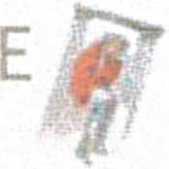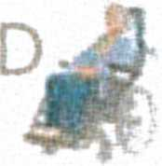

**Široký rozsah zdvihu**

Teleskopický sloupek s dvojí funkcí je možné kombinovat  
s prodlouženým zvedacím ramenem, a docílit tak širokého rozsahu  
zdvihu při zvedání na lůžko a z podlahy.

**Flexibilní systém s řadou volitelných možností**

K dispozici je volitelná váha, ale i tři velikosti koleček, včetně velmi  
nízkých pro snazší přístup pod nízká lehátka a vozíky.

MAXI MOVE je mobilní, pasivní zvedák se snímatelným závěsným  
ramenem. Maxi Move je součástí řady kvalitních výrobků určena  
jako pomůcka ošetřujícímu personálu v nemocnicích, zařízeních  
dlouhodobé péče, pečovatelských domech i v prostředí domácí  
péče, včetně soukromých obydlí, k usnadnění zvedání pacienta/  
klienta, který:

* sedí v invalidním vozíku;

" není schopen se sám opírat;

* nedokáže stát bez opory a není ani částečně hybný;
* je ve většině situací závislý na ošetřujícím personálu.

Nebo kde pacient/klient:

•je pasivní;

* může být téměř nebo zcela upoután na lůžko;
* je časem špatně pohyblivý a má ztuhlé klouby;
* je zcela závislý na ošetřujícím personálu.

Zvedák MAXI MOVE musí vždy používat školený ošetřující  
personál podle pokynů uvedených v návodu k použití.

@ Toto je reklama na zdravotnický prostředek. Před použitím si prosím pečlivě  
přečtěte návod k jeho použití, který obsahuje také informace k bezpečnému  
používání a další varování ve vztahu k prostředku.

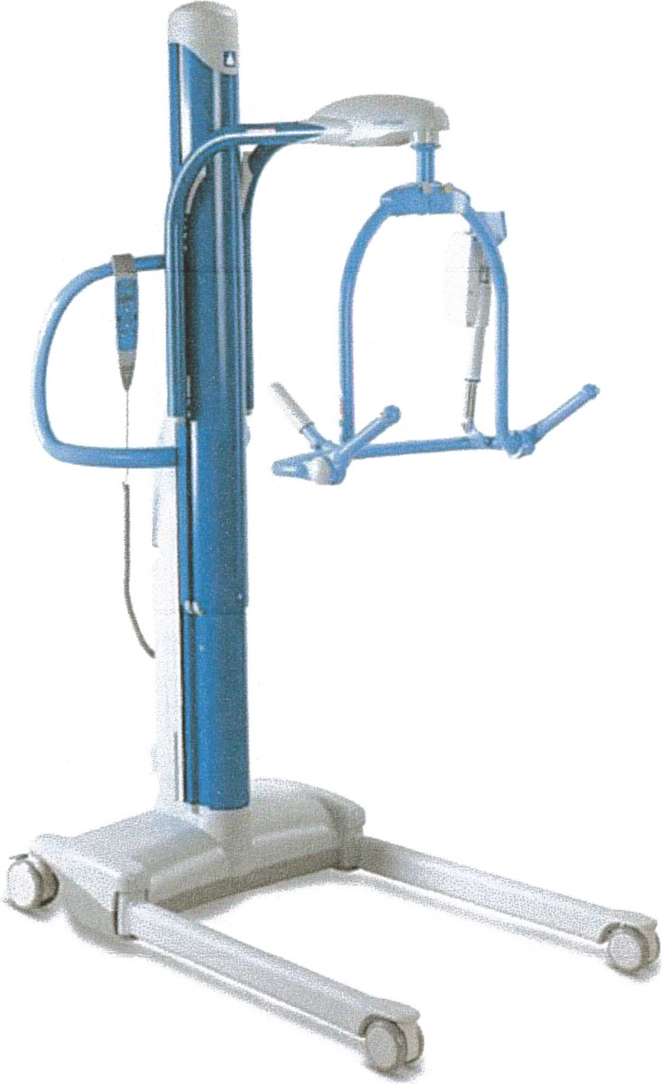

Další informace naleznete na www.arjo.com/cs-cz

EMPOWERING MOVEMENT

VAROVÁNÍ: Před použitím zvedáku MAXI MOVE  
musí klinickou způsobilost pacienta/klienta k přesunu  
posoudit kvalifikovaný zdravotník, přičemž bere  
v úvahu mimo jiné to, že při přesunu může vzniknout  
významný tlak na tělo pacienta/klienta. Nesprávně  
indikovaný přesun může zhoršit pacientův/klientův  
zdravotní stav.

VAROVÁNÍ: Používejte výhradně vaky a lehátka  
společnosti Arjo, které byly navrženy speciálně pro  
zvedák MAXI MOVE.

VAROVÁNÍ: Zvedák MAXI MOVE není určen  
k obsluze dětmi. Mohlo by dojít k vážným zraněním.

VAROVÁNI: Zařízení může způsobovat rušení  
rádiové komunikace nebo narušit provoz zařízení  
v jeho blízkosti. V takovém případě bude možná  
zapotřebí podniknout určitá opatření, např. změnit  
orientaci, přemístit zařízení nebo zastínit jeho  
umístění.

**Klíčové funkce**

ZÁVĚS COMBI — J

Závěs Combi umožňuje snadnou a rychlou výměnu  
závěsných ramen a rámů lehátek.

ELEKTRICKY POHÁNĚNÝ SYSTÉM —  
PD PS

Elektricky poháněný dynamický polohovací systém  
Powered Dynamic Positioning System (POPS)  
minimalizuje ruční manipulaci a zvyšuje přesnost  
při polohování pacienta.

VELIKOST KOLEČEK

K dispozici jsou tři velikosti koleček:  
standardní, nízká a velmi nízká pro snazší  
přístup pod nízká lůžka a vozíky.

VAROVÁNI: Přenosná RF sdělovací zařízení  
(včetně periferních zařízení, jako např. anténních  
kabelů a externích antén) nesmí být používána blíže  
než 30 cm k žádné části zvedáku Maxi Move, včetně  
kabelů uvedených výrobcem. V opačném případě to  
může mít za následek zhoršení výkonu zařízení.

VAROVÁN I: Vyvarujte se používání tohoto  
zařízení v blízkosti jiného zařízení nebo na jiném  
zařízení, protože by to mohlo způsobit nesprávný  
provoz. Pokud je takovéto použití nezbytné, toto  
zařízení i druhé zařízení je třeba pozorovat, aby byl  
zajištěn správný provoz.

UPOZORNĚNI: Zařízení není vhodné pro použití  
za přítomnosti hořlavých anestetických směsí se  
vzduchem nebo kyslíkem nebo s oxidem dusným.  
Použití zvedáku MAXI MOVE v tomto prostředí může  
vést k výbuchu. Zvedák může vnitřně tvořit jiskry  
a zapálit plyn.

DVOJÍ OVLÁDÁNÍ

Dvojí ovládání na sloupku a ručním ovladači. Ruční  
ovladač umožňuje ošetřujícímu personálu pohybovat  
se a stát v blízkosti pacienta a také udržovat dobrý oční  
kontakt během celého procesu zvedání a přesunu.

I

VÁHA (VOLITELNÁ)

Volitelná integrovaná váha usnadňuje vážení.

TELESKOPICKÝ VERTIKÁLNÍ SLOUPEK

Vertikální sloupek zajišťuje stabilitu během zvedání  
pacienta.

**INFORMACE O VÝROBKU**

Max. bezpečné pracovní zatížení

Max. bezpečné pracovní zatížení  
s prodlouženým zvedacím ramenem

Hmotnost zvedáku

(se závěsným ramenem a baterií)

Max. výška zdvihu  
Min. výška zdvihu  
Zdvih

Min. celková výška pro uložení  
Vnější šířka složených noh podvozku  
Vnější šířka rozložených noh podvozku  
Vnitřní šířka složených noh podvozku  
Vnitřní šířka rozložených noh podvozku

Světlá výška noh

(od podlahy k horní části noh)

Světlá výška podvozku  
(od podlahy ke spodní části podvozku)

Délka zvedáku  
Průměr otáčení  
Třída ochrany zvedáku  
Třída ochrany ručního ovladače  
Baterie  
Indikátor dobití baterie

Servisní měřidlo - zobrazuje celkovou provozní dobu (v hodinách)  
Nouzové zastavení a spouštění při poruše systému  
Automatické bezpečnostní zastavení spuštění při nárazu na překážku  
Kolečka s nízkým třením, dvě zadní s brzdami

227 kg  
130 kg

70 kg

1 575 mm  
225 mm  
1 350 mm  
1 402 mm  
718 mm  
1196 mm  
578 mm  
1 074 mm

115 mm (standardní)

101 mm (nízké)

57 mm (velmi nízké)

25 mm (standardní a nízké)  
19 mm (velmi nízké)

1118 mm  
1 222 mm  
IPX4  
IPX7

24 V, 4 Ah

**příslušenství**

Široká nabídka závěsných ramen

Široký sortiment vaků a vaků Elites (jednorázové vaky)

Typy lehátek

Volitelné: prodloužené rameno, váha, nízká kolečka  
Dezinfekční prostředky Arjo

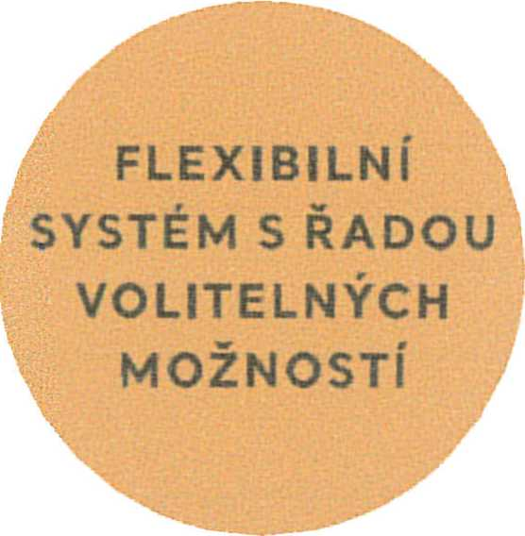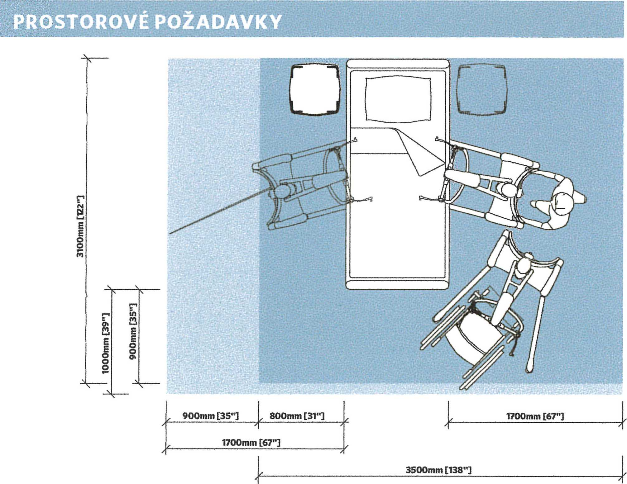

* Modrá plocha znázorňuje minimální pracovní prostor, který ošetřujícímu personálu  
  umožní používat podlahový zvedák ergonomickým způsobem z jedné strany.
* Světle modrá oblast znázorňuje požadované rozšíření pracovního prostoru, které  
  zajistí odpovídající přístup z obou stran pro pacienta, podlahový zvedák i ošetřující  
  personál.

Další informace o našem příslušenství získáte od místního obchodního zástupce Návod k použití na www.ario.com/cs-cz a v menu stránek pokračujte:

nebo na webu www.arjo.com/cs-cz. Výrobky > Bezpečná manipulace s klienty > Podlahové zvedáky > Maxi Move > Stahování

©Arjo AB, Listopad 2021. U zařízení a výrobků dodaných společností Arjo používejte pouze Arjo součásti, tj. díly speciálně konstruované pro daný účel.  
Jelikož je naší zásadou trvalý rozvoj, vyhrazujeme si právo provádět změny designu, vlastností a specifikací inzerovaného typu zdravotnického  
prostředku bez předchozího upozornění. * a ™ jsou ochranné známky náležející skupině společností Arjo.

Výrobce: ArjoHuntleigh AB ■ Hans Michelsensgatan 10 ■ 21120 Malmó • Švédsko ■ reg. č.: 556304-2026 ■ +4610 XXX

Lokální distributor: Arjo Czech Republic s.r.o. ■ Na Strži 1702/65 • 140 00 Praha 4 • Česká Republika * IČO: 469 62 549 • +420 XXX

Arjo.MaxiMove.HCP.Ieaflet.Min.cz.CZ.pdf.01

